
דף 167
מהאשפח של עדה ונורית
יולי 2012

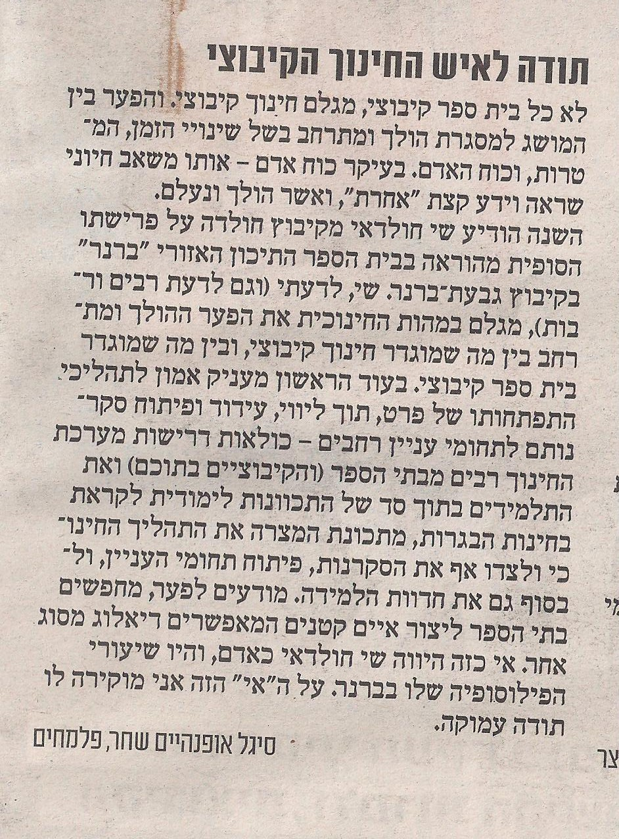

נשפך מן הפח- ברח ממחמאות אך הייה ראוי להן
השבוע התפרסם ב"ידיעות הקיבוץ" מכתב של סיגל אופנהיים שחר מפלמחים. גם אנחנו מצטרפים לברכות

עולה על גדותיו-
שבוע מקסים
עדה מחו"ל
ונורית פ.

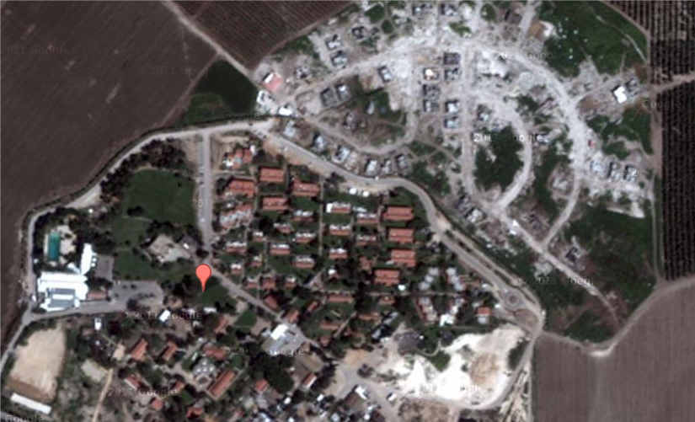
מאלבומם של חולדאים

תחילת שנות ה- 50 – בניית שיכון ותיקים במבט ממגדל המים, ברקע מטע התפוחים – היום נבנית בחלקו ההרחבה הקהילתית שבתמונה מימין

